**Лабораторная работа № 7.**

Тема: **Итерационные циклические вычислительные процессы.**

Цель: Научиться рассчитывать значение функции методом последовательных приближений с помощью языка программирования Pascal.

Используемое оборудование: ПК, среда программирования Lazarus, сайт draw.io

*Далее к каждому заданию будет начинаться с пункта №4(постановка задачи).*

**Задание 1.**

**Постановка задачи:**

**Вычислить 2 в степени n и при этом определить первое значение степени, при котором результат будет превышать значение 1000.**

Для данной задачи написать максимально возможное количество вариантов программ ,используя разные виды циклов.

**Математическая модель: a=2^b; if a>1000 then write first b, which gave this result**

1)цикл с предусловием

**Блок-схема:**

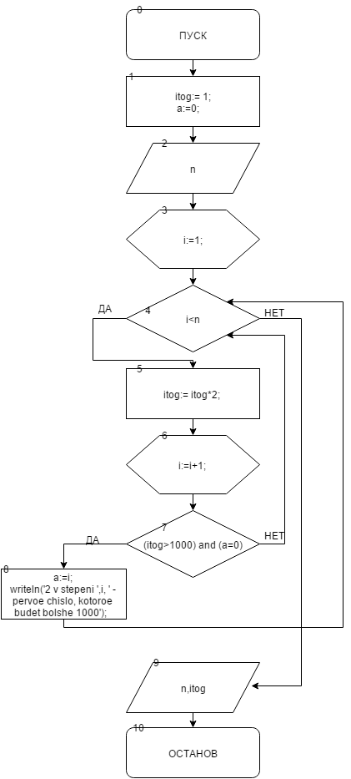

**Код программы:**

program zad1_1;

var

i,a,n: integer;

itog:longint;

begin

itog:= 1;

a:=0;

writeln('Vvedite N');

readln(n);

while i<n do

begin

itog:= itog*2;

i:=i+1;

if (itog>1000) and (a=0) then

begin

a:=i;

writeln('2 v stepeni ',i, ' - pervoe chislo, kotoroe budet bolshe 1000');

end;

end;

writeln('2 v stepeni ',n, ' = ',itog);

readln();

end.

**Результат работы программы:**

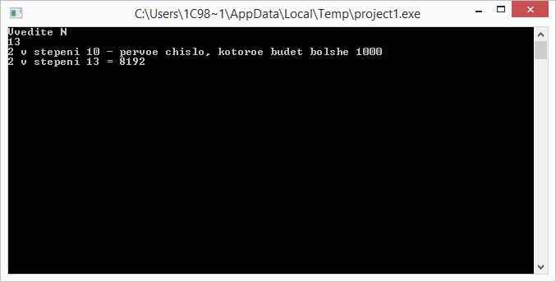

2)цикл с постусловием

**Блок-схема:**

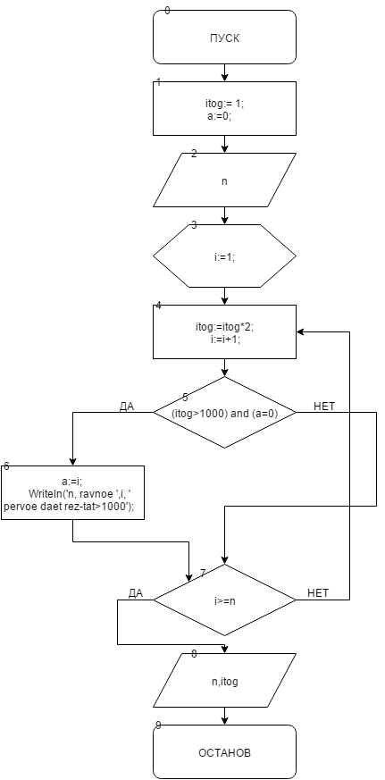

**Код программы:**

program zad1_2;

var

n,i,a:integer;

itog:longint;

begin

Writeln('Vvedite n');

Readln(n);

itog:=1;

a:=0;

Repeat

itog:=itog*2;

i:=i+1;

if (itog>1000) and (a=0) then begin

a:=i;

Writeln('n, ravnoe ',i, ' pervoe daet rez-tat>1000');

end;

until i>=n;

writeln('2 v stepeni ', n,' = ',itog);

readln();

end.

**Результат работы программы:**

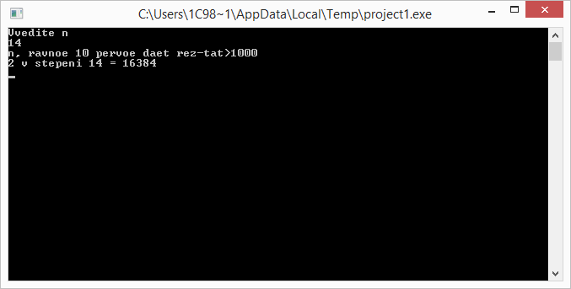

**Список идентификаторов:**

|  |  |  |
| --- | --- | --- |
| Имя | Тип | Смысл |
| n | integer | Степень, в которую надо возвести 2 |
| i | integer | Параметр цикла |
| a | integer | Вспомогательная переменная |
| itog | longint | Итог: 2n |

**Анализ:**

Мы написали программу, которая реализует вычисление 2n с помощью цикла с предуловием(пункт 1) и с помощью цикла с постусловием(пункт 2), а также выводит на экран то значение степени, при котором 2n  становится больше, чем 1000.

**Вывод:** Мы написали программу, которая реализует вычисление 2n

**Задание 2.**

**Постановка задачи:**

Решить нелинейное уравнение методом Ньютона.

 на отрезке от -10 до 10 с точностью ${\text{10}}^{−6}$

**Математическая модель:**



**Блок-схема:**

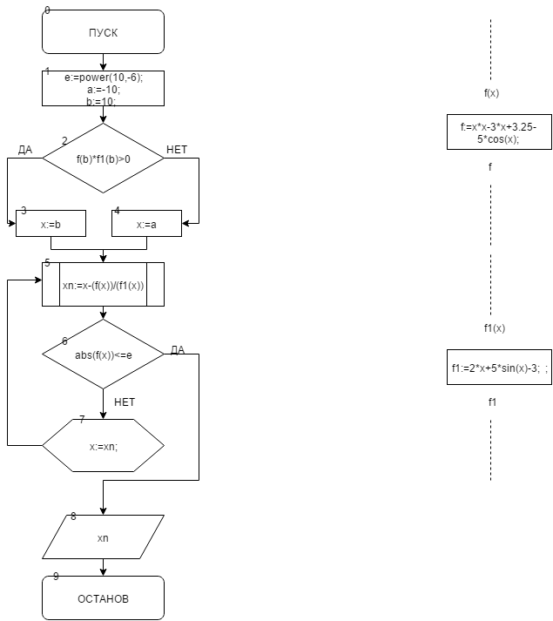

**Список идентификаторов:**

|  |  |  |
| --- | --- | --- |
| Имя | Тип | Смысл |
| a | real | Граница интервала изоляции |
| b | real | Граница интервала изоляции |
| e | real | Заданная точность вычисления |
| x | real | Аргумент функции |
| xn | real | Аргумент функции |
| f | real | Функция |
| f1 | real | Производная |

**Код программы:**

program zad2;

uses math;

var

a,b,e,x,xn,z,z1:real;

function f(x:real):real;

begin

f:=x*x-3*x+3.25-5*cos(x);

end;

function f1(x:real):real;

begin

f1:=2*x+5*sin(x)-3;

end;

begin

e:=power(10,-6);

a:=-10;

b:=10;

if f(b)*f1(b)>0 then

x:=b else x:=a;

repeat

xn:=x-(f(x))/(f1(x));

x:=xn;

writeln(xn:2:7);

until abs(f(x))<=e;

writeln(xn:2:7);

readln();

end.

**Результат работы программы:**

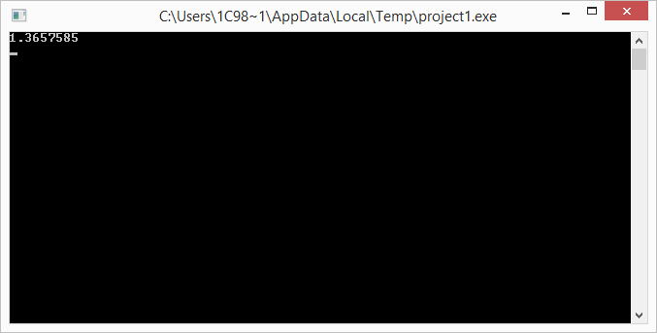

**Анализ:**

Мы написали программу, которая решает нелинейное уравнение  методом Ньютона с помощью цикла с постусловием.

**Вывод:** Мы написали программу, которая решает нелинейное уравнение  , научились рассчитывать значение функции методом последовательных приближений с помощью языка программирования Pascal.

**Задание 3.**

**Постановка задачи:**

С клавиатуры вводится трехзначное число, считается сумма его цифр. Если сумма цифр числа больше 10, то вводится следующее трехзначное число, если сумма меньше либо равна 10  –  программа завершается.

**Математическая модель:**

axy – трёхзначное число.

z=a+x+y;

**Блок-схема:**

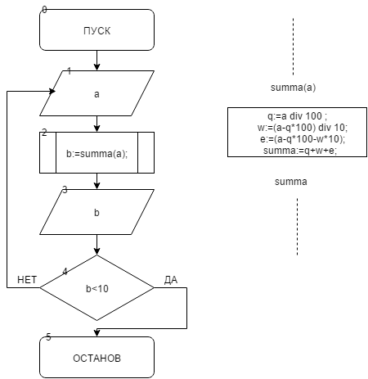

**Список идентификаторов:**

|  |  |  |
| --- | --- | --- |
| Имя | Тип | Смысл |
| a | integer | Вводимое число |
| b | integer | Доп.переменная |
| summa | longint | Значение суммы цифр числа |
| q | integer | 1-ая цифра числа |
| w | integer | 2-ая цифра числа |
| e | integer | 3-я цифра числа |

**Код программы:**

program zad3;

var

a,b:integer;

function summa(a:integer):longint;

var

q,w,e:integer;

begin

q:=a div 100 ;

w:=(a-q*100) div 10;

e:=(a-q*100-w*10);

summa:=q+w+e;

end;

begin

Repeat

writeln('vvedite a');

readln(a);

b:=summa(a);

writeln(b);

until

b<10;

readln();

end.

**Результат работы программы:**

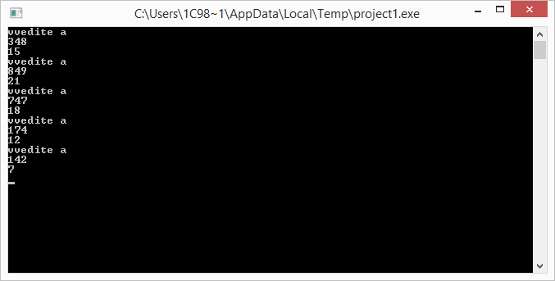

**Анализ:** Мы написали программу, считающую сумму цифр трёхзначного числадо тех пор, пока она не будет меньше 10.

**Вывод:** Мы написали программу, считающую сумму цифр трёхзначного числадо тех пор, пока она не будет меньше 10.

**Задание 4.**

**Постановка задачи:**

4.Составить программу подсчета суммы факториалов целых чисел, где сумма не превышает число А, которое вводится с клавиатуры. На экран вывести сумму и все слагаемые.

**Математическая модель:**

sum:=sum+n!

**Блок-схема:**

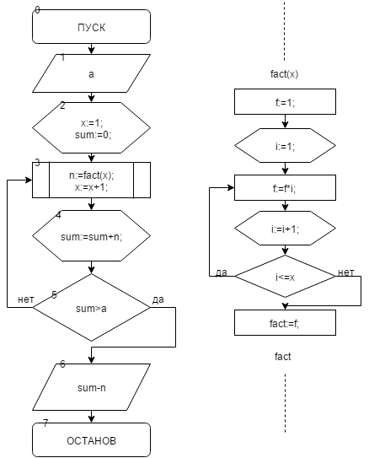

**Список идентификаторов:**

|  |  |  |
| --- | --- | --- |
| Имя | Тип | Смысл |
| fact | longint | Факториал числа |
| i | integer | Параметр цикла |
| a | longint | Вводимое число |
| sum | longint | Сумма факториалов |
| x | longint | Параметр цикла |
| n | longint | Доп.переменная |

**Код программы:**

program project1;

function fact(x:integer):longint;

var i:integer;

f:longint;

begin

f:=1;

for i:=1 to x do

begin

f:=f*i;

end;

fact:=f;

end;

var

a,sum,x,n:longint;

begin

Writeln('Vvedite A');

readln(a);

x:=1;

sum:=0;

repeat

n:=fact(x);

x:=x+1;

sum:=sum+n;

until sum>a;

writeln(sum-n);

readln();

end.

**Результат работы программы:**

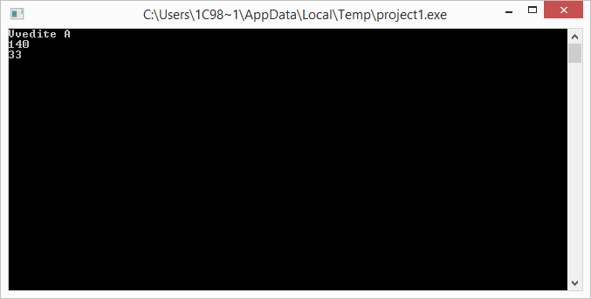

**Анализ:** благодаря используемому циклу с постусловием мы составили программу для подсчёта суммы факториалов, которая ограничена числом а, вводимым пользователем с клавиатуры

**Вывод:** благодаря используемому циклу с постусловием мы составили программу для подсчёта суммы факториалов, которая ограничена числом а, вводимым пользователем с клавиатуры. Мат.модель:

sum:=sum+n!

sum<a;